Лабораторная работа 6

«Миксоспоридии и микроспоридии»

Задание 1. Дайте определения следующим терминам:
Плазмодий__________________________________
______________________________________________________________________________________
Спора______________________________________ ____________________________________________________________________________________________________________________________________________________________________________
Паразит____________________________________ _________________________________________________________________________________________________________________________________Вегетативное ядро___________________________
_________________________________________________________________________________________________________________________________
Генеративное ядро___________________________
______________________________________________________________________________________
Диплоидия__________________________________
______________________________________________________________________________________
Задание 2. Запишите систематическое положение изучаемых объектов:
____________________________________________________________________________________________________________________________________________________________________________________________________________________________________________________________________________________________________________________________________________________________________________________________________________________________________________________________________________________________________________________________________________________________________________________________________________________________________________________________________________________________________________________________________________________________________________________________________________________________________________________________________________________________________________________________________________________________________________________________________________________________________________________________________________________________________________________________________________________________________________________________________________________________________________________
Задание 3. Рассмотрите строение споры миксоспоридия Myxobolus. Отметьте амебоидный зародыш, стрекательные капсулы. Заполните таблицу.
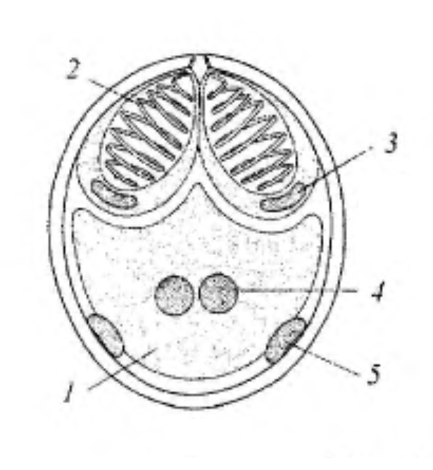
Рисунок 1 – Строение споры миксоспоридия Myxobolus

1
2
3
4
5
Задание 4. Изучите строение споры микроспоридия Microspora. Отметьте амебоидный зародыш и полярную нить. Доработайте рисунок.

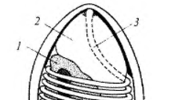

Рисунок 2 – Строение споры микроспоридия Microspora

1
2
3

Задание 5. Внимательно изучите жизненный цикл миксоспоридиев Myxozoa. Подпишите все стадии цикла развития.
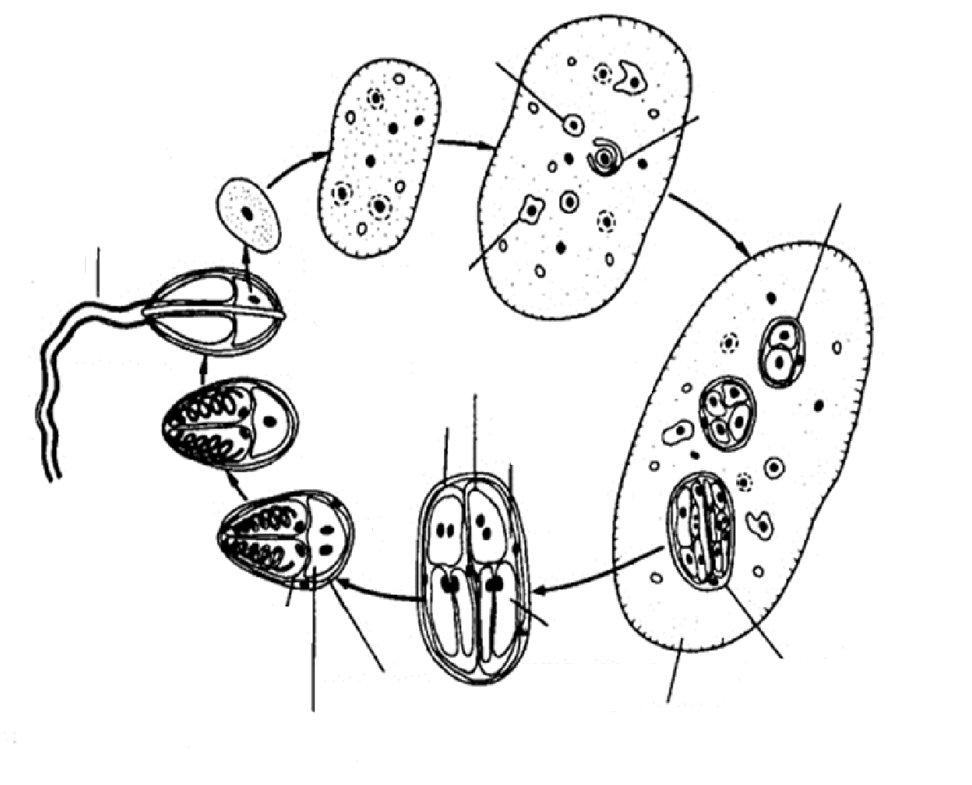
Рисунок 3 – Цикл развития Myxozoa

Задание 6. Ответьте письменно:

Чем отличаются споры миксоспоридиев от спор апикомплексов?
______________________________________________________________________________________________________________________________________________________________________________________________________________________________________________________________________________________________________________________________________________________________________________________________________________________________________________
Что представляет собой панспоробласт?
____________________________________________________________________________________________________________________________________________________________________________

Какая стадия жизненного цикла миксоспоридиев является диплоидной?
____________________________________________________________________________________________________________________________________________________________________________

В теле каких организмов паразитирует Myxosoma cerebralis?
_________________________________________________________________________________________________________________________________

Перечислите характерные особенности Microspora.
___________________________________________________________________________________________________________________________________________________________________________________________________________________________________________________________________________________________________________________________________________________________________________________________________
Как размножаются микроспоридии?
____________________________________________________________________________________________________________________________________________________________________________
Какие виды паразитических микроспоридиев Вы знаете?
______________________________________________________________________________________
_________________________________________________________________________________________________________________________________

